Факторы среды и их воздействие на организм
Законы экологии
Приступая к изучению темы необходимо выяснить, что понимают под средой, экологическими факторами, классификацию экологических факторов, изучить зависимость результата действия экологического фактора от его интенсивности, правило Либиха, уяснить понятие «стенобионтов» и «эврибионтов»

Базовые знания
Среда — это все, что окружает организм и прямо или косвенно влияет на его состояние. Среда слагается из множества факторов или элементов: одни жизненно необходимы, другие безразличны, а третьи оказывают вредное воздействие. Совокупность элементов среды, без которых организм не может существовать, называют условиями жизни или условиями существования. Элементы среды, жизненно необходимые организму или оказывающие на него вредное воздействие, называют экологическими факторами: то есть, это свойство среды оказывать воздействие на организм.
Традиционно выделяют абиотические, биотические и антропогенные факторы. Они имеют разную природу и специфику действия.
Абиотические факторы – это комплекс условий неорганической окружающей среды, влияющий на живой организм (температура, свет, давление, влажность, химический состав, ветер, рельеф местности и т.п.).
Биотические факторы – это совокупность влияний жизнедеятельности одних организмов на другие (конкуренция, хищничество, паразитизм и др.).
Антропогенные факторы – это совокупность влияний деятельности человека на окружающую среду (выбросы вредных веществ в атмосферу, разрушение почвенного слоя, нарушения природных ландшафтов) и др.
Влияние на организм абиотических факторов. Абиотические факторы могут оказывать на организм прямое воздействие и косвенное. Эффект воздействия зависит от дозы фактора.
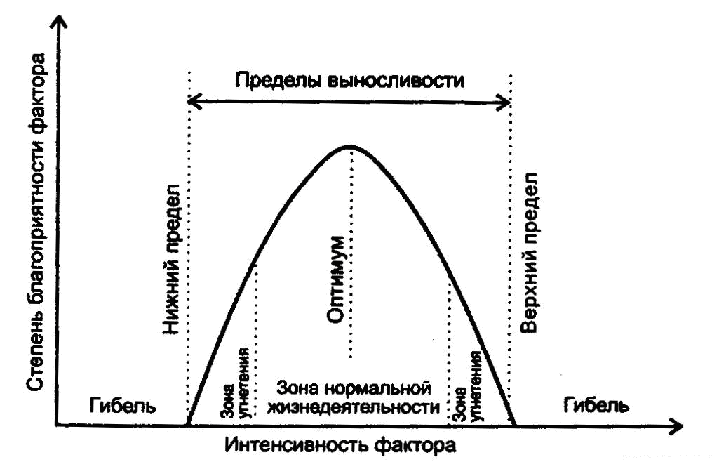
Рис. 2 - Зависимость результата действия экологического фактора от его интенсивности
Чем больше доза фактора отклоняется от оптимальной для данного вида величины (как в сторону повышения, так и понижения), тем сильнее угнетается его жизнедеятельность. Зону нормальной жизнедеятельности, где интенсивность фактора наиболее благоприятна, называют оптимумом, а зону угнетения – пессимумом. Границы, за которыми существование организма невозможно, называются пределами выживания. Свойство адаптироваться к тому или иному диапазону факторов среды называют пластичностью. Виды, способные выживать при незначительных изменениях фактора, т.е. маловыносливые, называются стенобионтами (stenos – узкий), а виды с широким диапазоном выносливости – эврибионтами (eurys – широкий). Эврибионтность способствует широкому распространению вида, а стенобионтность ограничивает распространение.
На любой организм одновременно действует множество факторов и границы выносливости зависят от их взаимодействия, но жизнедеятельность организма лимитируется тем фактором, который сильнее отклоняется от оптимальной величины. В 1840 году Ю. Либих сформулировал закон ограничивающего фактора или закон минимума, гласящий, что наиболее значим для организма тот фактор, который более всего отклоняется от оптимального его значения. Поэтому во время прогнозирования экологических условий или выполнения экспертиз очень важно определить слабое звено в жизни организмов. Именно от этого минимально (или максимально) представленного в данный конкретный момент экологического фактора зависит выживание организма. В другие отрезки времени ограничивающим могут быть другие факторы. Иллюстрацией закона является «бочка Либиха»
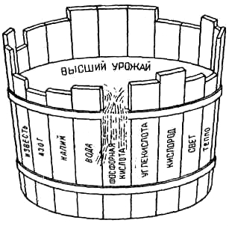

Рис. 3 - «Бочка Либиха»
Закон Либиха был расширен В. Шелфордом, который сформулировал закон толерантности (tolerantia — терпение), согласно которому существование вида определяется лимитирующими факторами, находящимися не только в минимуме, но и в максимуме.
Большинство фундаментальных законов естествознания находят применение в экологии.
Закон постоянства живого вещества биосферы В.И. Вернадского— гласит, что количество живого вещества в биосфере постоянно. Согласно этому закону, любое изменение количества живого вещества в одном месте биосферы неминуемо влечет за собой такую же по размеру его перемену в других местах, но с обратным знаком.
Принцип смещения равновесия устанавливает, что внешнее воздействие, выводящее систему из состояния равновесия, вызывает в системе процессы, стремящиеся ослабить эффект воздействия. На биологическом уровне он реализуется в виде способности экологических систем к авторегуляции.
Закон цепных реакций. Любое частное изменение в системе неизбежно приводит к развитию цепных реакций, идущих в сторону нейтрализации произведенного изменения или формирования новых взаимосвязей и новой системной иерархии. Поскольку взаимодействие между компонентами системы при их изменении, как правило, существенно нелинейно, то слабое изменение одного из параметров системы может вызвать сильные отклонения других параметров или привести к изменению всей системы в целом.
Закон всеобщей связи вещей и явлений в природе и в обществе. Он связан с законом физико-химического единства живого вещества, законом развития системы за счет окружающей ее среды и законом постоянства количества живого вещества, сформулированных В.И. Вернадским: любая система может развиваться только за счет использования материально-энергетических и информационных возможностей окружающей ее среды; изолированное саморазвитие невозможно. Значительное увеличение числа каких-либо организмов за относительно короткий промежуток времени может происходить только за счет уменьшения числа других организмов.
Закон конкурентных отношений. Конкуренция — это такое взаимодействие между особями, которое вызвано сходными потребностями в ограниченном ресурсе и которое приводит к снижению выживаемости, скорости роста и (или) размножения конкурирующих особей. Повышение плотности популяции уменьшает вклад каждой особи в следующее поколение. Конечный результат конкуренции – уменьшение вклада в следующее поколение. При внутривидовой конкуренции ресурс, за который особи конкурируют, должен быть ограниченным.
Законы Б. Коммонера. Коммонером были предложены понятные и простые законы экологии, помогающие определить совместное развитие человека и природы:
Все связано со всем — закон о всеобщей связи процессов и явлений в природе.
Все надо куда-то девать — закон о хозяйственной деятельности человека, отходы от которой неизбежны, и потому нужно думать и об уменьшении их количества и последующем захоронении этих отходов.
За все надо платить — это всеобщий закон рационального природопользования. Природа знает лучше — нельзя покорять природу, нужно сотрудничать с ней,
используя биологические механизмы и для очистки стоков, и для повышения урожая культурных растений. И не забывать о том, что сам человек — тоже биологический вид, что он сам часть природы, а не ее властелин.
Вопросы для самоконтроля
1. Что представляют собой экологические факторы?
2. Какие факторы среды относят к абиотическим, какие к биотическим?
3. Как называют совокупность влияний жизнедеятельности одних организмов на жизнедеятельность других?
4. Что такое ресурсы живых существ, как они классифицируются и в чем их экологическое значение?
5. Какие факторы следует учитывать в первую очередь при создании проектов управления экосистемами. Почему?
6. Какие законы общего действия экологических факторов вам известны?
7. Как формулируется закон минимума? Какие существуют к нему уточнения?
8. Сформулируйте закон толерантности. Кто установил эту закономерность?
9. Приведите примеры использования законов минимума и толерантности в практической деятельности.
10. Какие механизмы позволяют живым организмам компенсировать действие экологических факторов?
11. В чем различие между местообитанием и экологической нишей?
12. Что такое среда обитания?
13. Какие среды обитания вам известны?
14. Чем характеризуется наземно-воздушная среда обитания?
15. В чем особенность организмов, населяющих водную среду обитания?
16 Каково значение почвы? С какими ее характеристиками это связано?
17. Каковы адаптации живых организмов населяющих внутреннюю среду других организмов?
Задачи для самостоятельного решения
Задача 1. Все условия для растений благоприятны, но среди минеральных солей, необходимых растению, фосфора содержится только 50% от требуемого, а кальция — 20%. Какой фактор является органичивающим и во сколько раз снизится урожай? Предположим, что в почву кальция внесли до нормы. Сколько недополучим продукции?
Задача 2. Начертите график областей выживания и оптимума бабочки яблонной плодожорки. На горизонтальной оси отложите показания влажности воздуха в процентах, на вертикальной оси — показания температуры в градусах. Используйте приведенные ниже данные. Полная гибель куколок яблонной плодожорки наступает при сочетаниях: 10 °С и 100%, 4 °С и 80%, 15 °С и 40%, 28 °С и 15%, 36 °С и 55%, 37 °С и 100% (первая цифра — температура, вторая — влажность воздуха). Гибель менее 10% при сочетаниях: 20 °С и 85%, 22 °С и 95%, 27 °С и 55%, 26 °С и 55%, 22 °С и 70%. Соедините замкнутой кривой точки для каждого уровня выживания. Рассмотрите полученный график. Велика ли опасность размножения этого вредителя в районах с летними температурами 18-25 °С и
влажностью 70-90%, в районах с летними температурами 20-35 °С и влажностью 20-35%?
Задача 3. Микроскопические мучные клещи могут в огромных количествах размножаться в зернохранилищах и приводить зерно в полную негодность. При оптимальных температурах +20-22 °С развитие яйца длится 3-4 дня, при +10 °С — растягивается до месяцев. Температуру выше +45-50 °С клещи не переносят. Они погибают при влажности зерна 10-12% из-за сухости и выше 70% — из-за развития плесневых грибков. Предложите способ, как избавить от клещей и сохранить зерно, не прибегая к ядохимикатам.
Задача 4. В тропических районах океана, где много тепла и света, жизнь очень бедна, эти районы называют океаническими пустынями.
Проанализируйте таблицу. Как вы думаете, что ограничивает размножение одноклеточных водорослей, от которых в свою очередь
зависят животные? Почему биомасса животных и микроорганизмов океана больше, чем биомасса растений?
Задача 5. В одном из опытов мелкие насекомые-паразиты искали и заражали своими яйцами куколки-пупарии комнатной мухи. В разных вариантах опыта 40 паразитам предлагали разное число куколок 25, 50, 100, 200 и 300. Число зараженных куколок оказалось соответственно 18, 32, 48, 54, 62. Начертите график числа зараженных пупариев, приходящихся на одного паразита, при увеличении численности жертв. Рассчитайте, какую долю куколок мух заражают паразиты при разной численности жертв. В каком из вариантов опыта они наиболее эффективно влияли на численность куколок?
Задача 6. В одном из степных заповедников на площади 250 га насчитывалось 370 особей сурков-байбаков, распределявшихся по
возрасту следующим образом: новорожденных — 118, годовалых — 49, двухлетних — 50, трехлетних и старше — 153, спустя два года на участке было 488 особей и среди них новорожденных — 122, годовалых — 78, остальные — старше. Изменилась ли возрастная структура
популяции? Какова смертность молодых особей за этот период?
Задача 7. В нижнем течении реки Лены самки осетров приступают к размножению в 12-14 лет при средней длине тела 70 см. Наиболее старые особи доживают до 50 лет, вес их — около 13 кг. На реке Алдан самки осетра начинают метать икру в 10-12 лет при средней длине 58 см. Самым старым особям не более 21 года. Промысловая мера, т.е. минимальный размер особей, разрешенных к отлову, составляет 62 см. Что произойдет с алданской и ленской популяциями осетра, если в результате интенсивной добычи будут вылавливаться все особи крупнее этих размеров?
Тема 1.2. Экологические факторы
Задание 1. Докажите, что климатические условия являются фактором, обусловливающим различия между растительным и животным миром на разных территориях.

Задание 2. В прудах, озерах и реках водоросли обычно зеленые, а в глубинах морей и океанов – красные. Дайте объяснение этим факторам.

Задание 3. Какие факторы могут влиять на число и разнообразие видов, появляющихся на определенной территории.

Задание 4. Рассмотрите график (рис.2). На конкретном примере объясните, что характеризует график, изображенный на рисунке? Подпишите все точки и зоны, выделенные на этом графике. Что они обозначают?

Рис. 2. Общие закономерности действия факторов на организмы

Задание 6. Заполняя таблицу 1, охарактеризуйте четыре основные среды жизни организмов. Оценивая степень выраженности показателя среды, используйте следующие градации уровня выраженности показателей:
0 – отсутствует;
+ - низкий уровень;
++ - средний уровень;
+++ - высокий уровень.
Таблица 1

Показатель | Среда
Показатель | Водная | Наземно-воздушная | Почвенная | Живые организмы
Плотность
Светопроницаемость, освещенность
Теплопроводность
Проводимость звука
Обеспеченность кислородом
Изменчивость условий среды

Тема 2.1. Структура экологической системы
Задание 1. Заполните таблицу 2.
Таблица 2.
«Законы» Барри Коммонера и использование человеком различных экосистем

№ п/п | «Закон» | Биосфера | Естественные экосистемы | Агроэкосистемы | Городские экосистемы
1. | Все связано со всем
2. | За все надо платить
3. | Все надо куда-то девать
4. | Природа знает лучше
Сделайте вывод.

